Datenbanken
04 April 2026
19:00

Was ist eine Datenbank?
- digitales System zur Speicherung von Organisation von Daten

Was ist ein Datensatz?
- Ansammlung zusammenhängenden Datenfeldern (z.B. Artikelnummer und Artikelname)
- Tabelle

Was sind die Funktion von Datenbanken?
- Speichern von Daten
- Suchen und Abrufen von Daten
- Aktualisieren von Daten
- Sichern/schützen von Daten

Wie sind Datenbanksysteme aufgebaut?
- Datenbankmanagementsystem
  - zur Verwaltung der Datenbank
- (eigentliche) Datenbank
  - Speicher von Informationen in Form von Datensätzen

Wo werden Datenbanksystem im Alltag genutzt?
- "Überall wo Daten gespeichert und verwaltet werden müssen"
  - Warenwirtschaft (Artikel-, Verkaufsdaten)
  - Kundenverwaltung (Beziehung zwischen Kunden und Unternehmen)
  - Internetseitenverwaltung (Nutzerdaten und Admin)

Relationale Datenbank (Relationenmodell)
04 April 2026
19:28

Wie ist eine relationale Datenbank aufgebaut?
- Datensätze (Tabellen)
- Attribute
- Beziehungen zwischen Datensätzen

Wie ist eine Tabelle eines Datensätzes aufgebaut?
- Zeilen (= Tupel)
- Spalten (= Attribute)

Was gilt für Werte einer Zeile?
- sind immer "einzelnd"; keine Auflistung

Wie ist ein Relationenmodell aufgebaut?
- Datensatz:
  - [Name d. Datensatzes] ([Primärschüssel], ↑[Fremdschlüssel], [restliche Attribute])

- Beziehung:
  - [Name d. Beziehung] ([Primärschlüssel 1], [Primärschlüssel 2])

Was ist der Primärschlüssel?
- ein Attribut, dass Zeile einer Datenbank klar identifiziert

Was ist der Fremdschlüssel und wie hängt er mit Beziehungen zwischen Datenbanken zusammen?
- ein Attribut, dass ein Verhältnis einer Datenbank mit einer anderen Datenbank darstellt
  - abhängig davon, wie die Beziehung zwischen den Datenbanken ist, ist der Fremdschlüssel unterschiedlich aufgebaut
    - "Verhältnis" von Datenbanken = "Verhältnis" von Primärschlüssel mit Fremdschlüssel

Wie funktioniert eine Beziehung zwishen Datenbanken konkret?
- Beziehung zeigt Verhältnis zwischen Datenbanken an
  - durch den Fremdschlüssel dargestellt

Welche Beziehungen gibt es und was bedeuten sie für die Fremdschlüssel (Vorkommen, Verhältnis)?
- 1:1
  - ein Datensatz entspricht genau einem anderen Datensatz
    - ein Primärschlüssel wird einem Fremdschlüssel zugeordnet
    - Fremdschlüssel kommt in beiden Datensätzen vor
- 1:n
  - ein Datensatz wird vielen anderen Datensätzen zugeordnet
    - Für eine von zwei Datenbanken gilt: mehrere Primärschlüssel können demselben Fremdschlüssel zugeordnet werden
    - Fremdschlüssel kommt nur in einem Datensatz vor
- m:n
  - mehrere Datensätze können mit mehreren anderen Datensätzen zugeordnet werden
    - Für beide Datenbanken gilt: mehrere Primärschlüssel können demselben Fremdschlüssel zugeordnet werden
    - Fremdschlüssel kommt (meistens) nicht in den Tabellen vor

Wie können Relationale Datenbanken optimiert werden?
- 1:n - Beziehungen:
  - sollten vermieden und einem Datensatz zugeordnet werden

Entity-Relation-Modell (ERM)
04 April 2026
19:52

Was ist ein ERM?
- Konzept zur Darstellung der Datensätze und ihre Relationen einer relationalen Datenbank

Woraus besteht ein ERM?
- Entitätstypen
  - Oberbegriff, unter dem allgemeine Attribute zusammengefasst werden
- Enitität
  - konkrete Instanz eines Entitätstypen
- Attribut
  - Merkmale von Entitäten
- Beziehungen
  - stellt Verbindung/Verhältnis zwischen Entitäten und ihre Interaktion miteinander dar

Was stellen Kardinalitäten dar?
- zeigen, wie viele Instanzen eines Entitätstypen mit wie vielen Instanzen eines anderen Entitätstyp verknüpft werden können (kontext abhängig)
  - 1 => maximal 1
  - n => 1 bis n

Wie werden Kardinalitäten dargestellt?
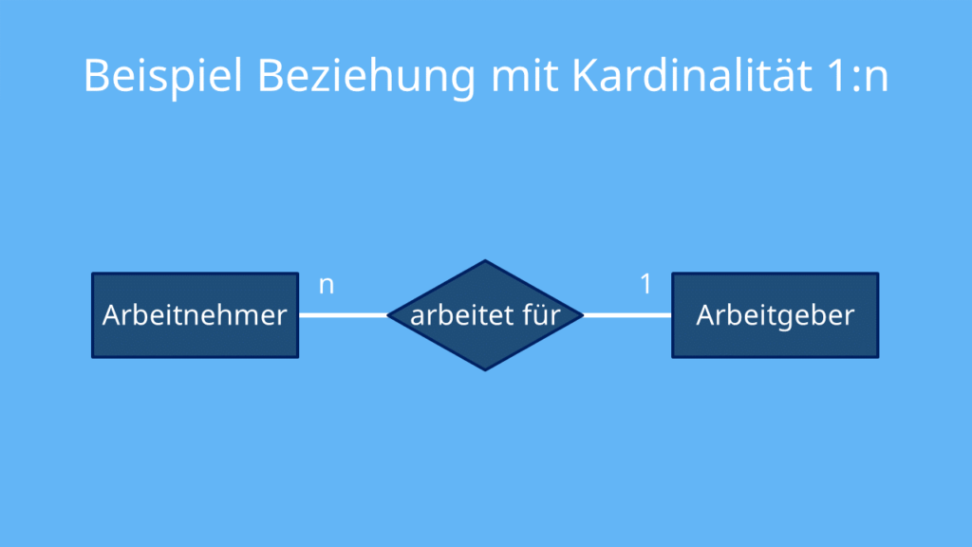
- Kardinalität eines Entitäts wird auf gegenüberliegenden Seite notiert

Was stellt die Optionalität dar?
- gibt an, ob eine Instanz einer Entität mit einer Instanz einer anderen Entität durch die sie-verbindende Beziehung interagieren MUSS oder KANN

Wie werden Optionalitäten dargestellt?
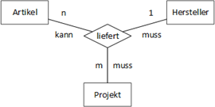
- auf der eigenen Seite

SQL
04 April 2026
22:24

Selektion und Projektion
11 April 2026
08:45

Was ist Projektion?
- die "Projektion" der Spalten eines Datensatzes

- Syntax:
  - SELECT * : wählt alle Spalten aus
  - SELECT Spalte1, Spalte2 : wählt genannte Spalten aus
  - SELECT Spalte1 AS Surname : wählt genannte Spalten aus und ändert ihre Namen (Alias)
  - SELECT Spalte1, Spalte2*anzahl AS kosten : wählt genannte Spalten aus und berechnet sie als neue Werte

Was ist Selektion?
- Einschränkung der projezierten Ergebnisse nach bestimmten Bedingungen
- Syntax:
  - WHERE [Bedingung]
- kann aus mehreren Teilbedinungen bestehen
- jede Bedingung muss als TRUE oder FALSE auswertbar sein
- besteht aus Boolesche Ausrücke:
  - logische Operatoren: AND, OR, NOT
  - Numerische Bedinungen: =, <, >, <>
  - %: steht für mehrere Zeichen
  - _: steht für ein Zeichen
- Spezielle Bedinungen:
  - NULL: nicht gesetzte Felder
  - YYYY-MM-DD: Datumsformat
  - IN (Auflistung): Abkürzung mehrerer OR-Operatoren

Aggregatfunktionen
11 April 2026
12:04

Was sind Aggregatfunktionen?
- Funktionen, die mehrere Zeilen verarbeiten und daraus ein Ergebnis liefern

SUM():
- Gesamtsumme einer Spalte
  - bsp. SELECT SUM(umsatz)

COUNT():
- Zählt Anzahl von Zeilen einer Spalte
  - bsp. COUNT(spalte)
- Hinweis:
  - COUNT(*) zählt alle Zeilen
  - COUNT(spalte) ignoriert NULL Zeilen
AVG():
- Berechnet Durchschnitt aller Werte einer Spalte
  - bsp. AVG(umsatz)

MIN() / MAX():
- Ermittelt kleinsten/höchsten Wert
  - bsp. MIN(datum), MAX(datum)

Zusätzliche Funktionen:
GROUP BY:
- wie eine Selektions-Funktion
- gruppiert Zeilen nach ausgewählten Wert; wendet Aggregatfunktion auf Werte dieser Zeile an

DISTINCT:
- schließt Duplikate einer Spalte aus

Joins
11 April 2026
13:05

Was macht ein Join?
- kombiniert Spalten mehrere Datensätze, basierend auf einer gemeinsamen Spalte (Attribut, welches bei beiden Datensätzen vorkommt) zu einem neuen Datensatz

Inner join:
- Syntax:
SELECT *
FROM [Datenbank1]
INNER JOIN [Datenbank2] ON [Datenbank1].[gemeinsames Attribut] = [Datenbank2].[gemeinsames Attribut]

Wie funktionieren mehrfache Joins?
- mit jedem INNER JOIN -Funktion wird ein neuer Datensatz geschaffen, der die Attribute der daraus-bestehenden Datensätzen übernimmt
- über den neuen Datensatz können weitere "Joins" gemacht werden
- Syntax:
  - INNER JOIN [Datenbank2] ON [Datenbank1] = [Datenbank2]
  - INNER JOIN [Datenbank3] ON [Datenbank2] = [Datenbank3]
  - ...

Gruppierung
12 April 2026
11:34

Was macht die group-by Funktion?
- gruppiert ausgewählte Datensätze nach einer spezifischen Spalte

Was ist der Mehrwert?
- Daten, die einen gemeinsamen Wert in der "gruppierten" Spalte haben können "aggretisiert" und dem jeweiligen Wert zugeordnet werden

Sprachlich: Welcher Teil wird als Gruppe bezeichnet?
- die einzelnen Zeilen vom neuen gruppierten Datensatz
- 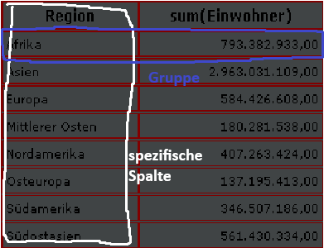

Wie ermittelt man Gruppen nach bestimmten Bedinungen?
- Möglichkeiten
  - WHERE - Funktion vor der Gruppierung:
    - sorgt dafür, dass nur bestimmte Daten gruppiert werden
  - HAVING - Funktion nach der Gruppierung:
    - sorgt dafür, dass nur bestimmte Gruppen projeziert werden

